Минобрнауки россии
ФЕДЕРАЛЬНОЕ ГОСУДАРСТВЕННОЕ БЮДЖЕТНОЕ ОБРАЗОВАТЕЛЬНОЕ УЧРЕЖДЕНИЕ
ВЫСШЕГО ОБРАЗОВАНИЯ
«ВОРОНЕЖСКИЙ ГОСУДАРСТВЕННЫЙ УНИВЕРСИТЕТ»
(ФГБОУ ВО «ВГУ»)



ФОНД
ОЦЕНОЧНЫХ СРЕДСТВ

ПО УЧЕБНОЙ ДИСЦИПЛИНЕ

Б1.В.ДВ.14.02

Ближний и Средний Восток во внешней политике США

Направление подготовки/специальности:

41.03.05 «международные отношения»

Профиль подготовки/специализации:

«мировая политика»

Бакалавр

Паспорт
фонда оценочных средств

по учебной дисциплине

Б1.В.ДВ.14.02

Ближний и Средний Восток во внешней политике США

1. В результате изучения дисциплины обучающийся должен:
1) знать роль и место Ближнего и Среднего Востока в современных геополитических концепциях и во внешнеполитической стратегии США.
2) уметь анализировать проблемы БСВ во внешнеполитическом контексте.
3) владеть навыками страноведческого, внешнеполитического, стратегического и ситуационного анализа.

2. Программа оценивания контролируемой компетенции:

Текущая аттестация | Контролируемые модули, разделы (темы) дисциплины и их наименование | Код контролируемой компетенции (или ее части) | Наименование  оценочного средства
№1 | БСВ как международный регион. Его геополитическое и геостратегическое значение. | ОК-2  ОПК-1 | контрольная работа
№2 | БСВ как международный регион. Его геополитическое и геостратегическое значение.  Политика США в отношении арабо-израильского конфликта.  Ирак во внешней политике США  Взаимоотношения США с союзническими консервативными режимами на БСВ.  Роль Турции в Ближневосточной политике США.  Американо-иранские отношения: история и современность.  Борьба с международным терроризмом как императив ближневосточной стратегии США.  «Арабская весна» как новый фактор и вызов в американской политике. | ОК-2  ОПК-1  ОПК-4  ПК-10 | доклады, сообщения, презентации, индивидуальная письменная исследовательская работа
Промежуточная аттестация |  | ОК-2  ОПК-1  ОПК-4  ПК-10 | Комплект КИМ

3. Критерии оценки видов аттестации по итогам освоения дисциплины:

Зачтено | Студент должен иметь представление о роли и месте Ближнего и Среднего Востока и его стран в современной геополитике и во внешнеполитической стратегии США. Умеет аргументированно излагать свою точку зрения по курсу. Владеет информацией по курсу и методикой составления обзоров прессы и анализа собранного материала не ниже порогового уровня, навыками ее поиска и аргументированной подачи.
Не зачтено | Оценка ответа по КИМ не дотягивает до порогового уровня по основным показателям.

Минобрнауки россии
ФЕДЕРАЛЬНОЕ ГОСУДАРСТВЕННОЕ БЮДЖЕТНОЕ ОБРАЗОВАТЕЛЬНОЕ УЧРЕЖДЕНИЕ
ВЫСШЕГО ОБРАЗОВАНИЯ
«ВОРОНЕЖСКИЙ ГОСУДАРСТВЕННЫЙ УНИВЕРСИТЕТ»
(ФГБОУ ВО «ВГУ»)

Кафедра международных отношений и мировой политики
Форма контрольно-измерительного материала

по дисциплине «Ближний и Средний Восток во внешней политике США»

Направление подготовки / специальность: 41.03.05 – международные отношения («мировая политика») бакалавриат
Дисциплина: Ближний и Средний Восток во внешней политике США
Форма обучения: очная
Вид контроля: зачет
Вид аттестации: промежуточная

Контрольно-измерительный материал
1. Ближний и Средний Восток как международный регион.
2. БСВ в современных геополитических концепциях.
3. БСВ во внешнеполитической стратегии США.
4. Арабо-израильский конфликт: возникновение, основные этапы и стратегии урегулирования.
5. Внешняя политика США в отношении арабо-израильского конфликта.
6. Стратегическое партнерство с Израилем как фактор внешней политики США.
7. Ирак во внешней политике США.
8. ИГИЛ и операция «Непоколебимая решимость».
9. Иордания в ближневосточной политике США.
10. Отношения США с Саудовской Аравией и другими монархиями Персидского залива (Катаром, Оманом, Бахрейном и ОАЭ).
11.Роль Турции в ближневосточной политике США.
12. Современное состояние американо-турецких отношений.
13. Американо-иранские отношения: история и современность.
14. Политика США в Афганистане.
15.Борьба с международным терроризмом как императив ближневосточной стратегии США.
16. Арабская весна» как новый фактор и вызов в американской политике США на Ближнем и Среднем Востоке.
17. Планы демократизации (реконструкции) БСВ и их возможные геополитические последствия.
18. США и гражданские войны в Ливии и в Сирии.
19. Оценка внешней политики США на БСВ с точки зрения международной и региональной безопасности и национальных интересов России.
20. Политика РФ по поддержанию международной и региональной безопасности и защите национальных интересов России на БСВ и ее оценка политическим истеблишментом США.

Критерии оценки видов аттестации по итогам освоения дисциплины:
Зачтено | ставится за наличие положительных результатов текущих аттестаций, положительно оцененных ответов на семинарских занятиях, при отсутствии незакрытых пропусков этих занятий и неудовлетворительных оценок.
Незачтено | ставится за отсутствие положительных результатов текущих аттестаций, наличие незакрытых пропусков семинарских занятий и неудовлетворительных оценок.
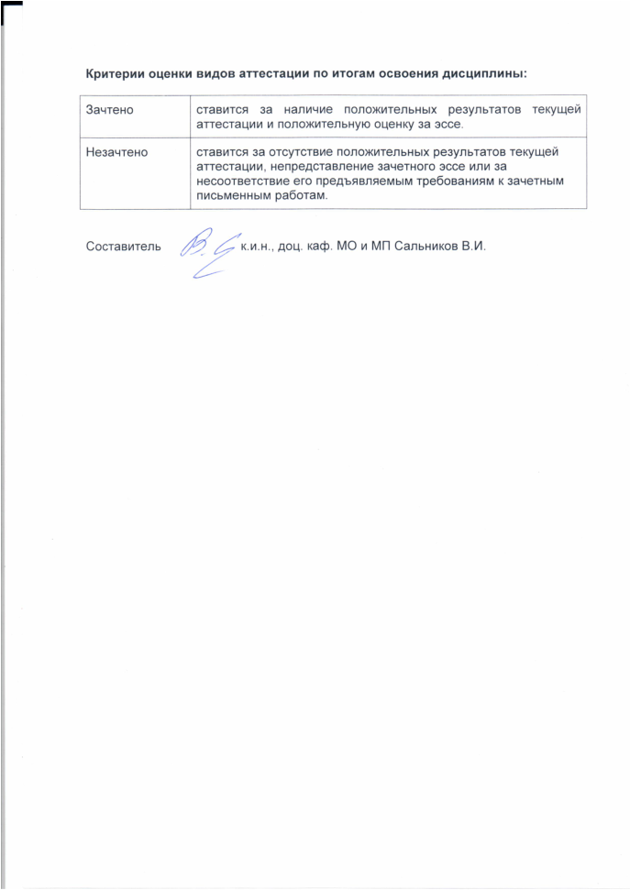
Минобрнауки россии
ФЕДЕРАЛЬНОЕ ГОСУДАРСТВЕННОЕ БЮДЖЕТНОЕ ОБРАЗОВАТЕЛЬНОЕ УЧРЕЖДЕНИЕ
ВЫСШЕГО ОБРАЗОВАНИЯ
«ВОРОНЕЖСКИЙ ГОСУДАРСТВЕННЫЙ УНИВЕРСИТЕТ»
(ФГБОУ ВО «ВГУ»)

Кафедра международных отношений и мировой политики

Комплект контрольных заданий по вариантам
по дисциплине «Ближний и Средний Восток во внешней политике США»

Направление подготовки / специальность: 41.03.05 - Международные отношения («мировая политика») бакалавриат
Дисциплина: Ближний и Средний Восток во внешней политике США
Вид контроля: текущий контроль 1

I вариант
- Ближний и Средний Восток как международный регион.
- БСВ во внешней политике США во время «холодной войны».

II вариант
- Геополитическое и геостратегическое значение Ближнего и Среднего Востока.
2. Внешняя политика США на БСВ после окончания «холодной войны».

Оценка «отлично» ставится при полном раскрытии вопросов.
Оценка «хорошо» ставится, если студент демонстрирует хорошее понимание темы, но раскрывает ее недостаточно полно.
Оценка «удовлетворительно» ставится, если студент понимает общую суть вопросов, не демонстрируя хорошего знания предмета.
Оценка «неудовлетворительно» ставится, если студент не знает вопроса.

Минобрнауки россии
ФЕДЕРАЛЬНОЕ ГОСУДАРСТВЕННОЕ БЮДЖЕТНОЕ ОБРАЗОВАТЕЛЬНОЕ УЧРЕЖДЕНИЕ
ВЫСШЕГО ОБРАЗОВАНИЯ
«ВОРОНЕЖСКИЙ ГОСУДАРСТВЕННЫЙ УНИВЕРСИТЕТ»
(ФГБОУ ВО «ВГУ»)

Кафедра международных отношений и мировой политики

Примерный список тем для групповых дискуссий и докладов на семинарских занятиях
по дисциплине «Ближний и Средний Восток во внешней политике США»

1. Соотношение категорий «Ближний Восток», «Средний Восток», “Middle East”, “Near East”, «Большой Ближний Восток».
2. Стратегические интересы России и США в регионе: сравнительный анализ.
3. Истоки, эволюция и движущие факторы стратегического союза между США и Израилем. Роль произраильского лобби во внешней политике США.
4. Современное предметное поле палестино-израильского конфликта: проблема территории и границ, статус Восточного Иерусалима, проблема права палестинских беженцев на возвращение, проблема расширения еврейских поселений, распределение ресурсов пресной вода и др.
5. Личность и биография Саддама Хусейна и его роль в эволюции американо-иракских отношений.
6. Роль Египта в реализации региональных интересов США в период правления Х. Мубарака и после него: перспективы перемен.
7) Проблемы, противоречия и перспективы институционального строительства и демократизации в регионе.
8. Природа противоречий в треугольнике США-Израиль-Иран: объективное столкновение интересов и ценностей или конъюнктурное стечение обстоятельств?
9. Сравнительная характеристика исламистских группировок: Хезболла, ХАМАС, «Братья мусульмане», Аль-Каида, Джабхат ан-нусра и др. ДАИШ как новый этап радикального исламизма.
10. Курдский вопрос в Турции и Ираке: этнонациональные противоречия и позиция США
11. Современные угрозы союзническим связям США со странами Персидского залива: отголоски «Арабской весны», геополитическое соперничество за влияние с Ираном и др.
12. Сирийский кризис и внешняя политика США.
13. ДАИШ как угроза региональной и международной безопасности и усилия международного сообщества по борьбе с ним.
14. «План реконструкции Ближнего Востока» и «управляемый хаос»: проблема взаимосвязи.
15. «Дуга нестабильности» на Ближнем и Среднем Востоке: причины возникновения и проблема урегулирования.

Критерии оценки:

- положительная оценка выставляется за обстоятельный анализ темы, встречающиеся неточности не искажают суть проблемы
- если не освещены основные аспекты темы, выводы не представлены или не аргументированы доклад не засчитывается.

Минобрнауки россии
ФЕДЕРАЛЬНОЕ ГОСУДАРСТВЕННОЕ БЮДЖЕТНОЕ ОБРАЗОВАТЕЛЬНОЕ УЧРЕЖДЕНИЕ
ВЫСШЕГО ОБРАЗОВАНИЯ
«ВОРОНЕЖСКИЙ ГОСУДАРСТВЕННЫЙ УНИВЕРСИТЕТ»
(ФГБОУ ВО «ВГУ»)

Кафедра международных отношений и мировой политики

Примерный список тем для индивидуальной письменной исследовательской работы
по дисциплине «Ближний и Средний Восток во внешней политике США»

1. Стратегический интересы США и России на Ближнем Востоке: сравнительный анализ.
2. Политическое влияние США и России в странах региона Ближнего и Среднего Востока: сравнительный анализ (страны на выбор студента).
3. Политика США и России в отношении арабо-израильского конфликта и процесса его мирного урегулирования: сравнительный анализ.
4. Роль Ирака в ближневосточной политике России и США: сравнительный анализ.
5. Революционные события в Тунисе и Египте и их роль для региональной политики США и России: сравнительный анализ (в контексте «Арабской весны»).
6. Революция и гражданская война в Ливии: российский и американский подходы.
7. Гражданская война в Сирии: российский и американский подходы.
8. Исламская республика Иран в региональной и глобальной стратегии России и США: сравнительный анализ.
9. Политика России и Соединенных Штатов в области ядерного нераспространения на Ближнем и Среднем Востоке: сравнительный анализ.
10. Проблема терроризма в контексте социальных и политических процессов на Ближнем Востоке: российский и американский подходы.
11. Роль Турции в региональной политике России и США: сравнительный анализ.
12. Страны Аравийского полуострова в ближневосточной политике США и России: сравнительный анализ.
13. Борьба с ИГИЛ США и России: сравнительная характеристика.
14. Зоны проблемной государственности на БСВ: причины возникновения, современное состояние, анализ возможности восстановления легитимной и эффективной государственности (территории на выбор студента).

Критерии для оценивания индивидуальной письменной исследовательской работы

КРИТЕРИИ | УРОВНИ КАЧЕСТВА
КРИТЕРИИ | Не отвечает ожиданиям | Отвечает ожиданиям |  | Превосходит ожидания
КРИТЕРИИ | неудовлетв. | удовлетв. | хорошо | отлично
1. Научная обоснованность постановки проблемы, цели и задач исследования | 2 балла | 3-4 балла |  | 5 баллов
2. Понимание движущих сил и динамики региональных процессов | 2 балла | 3-4 балла |  | 5 баллов
3. Владение и оперирование основными теориями, концепциями и терминологическим аппаратом | 2 балла | 3-4 балла |  | 5 баллов
4. Владение материалами, содержащимися в обязательной литературе по курсу | 2 балла | 3-4 балла |  | 5 баллов
5. Логичность структуры и организация работы. Убедительность и стройность аргументации | 2 балла | 3-4 балла |  | 5 баллов
6. Научная и грамматическая точность и уместность используемых языковых средств | 2 балла | 3-4 балла |  | 5 баллов

Итоговая оценка за исследовательскую работу складывается из среднего арифметического по обозначенным шести критериям, округленного по пятибалльной шкале с шагом 1 балл.

